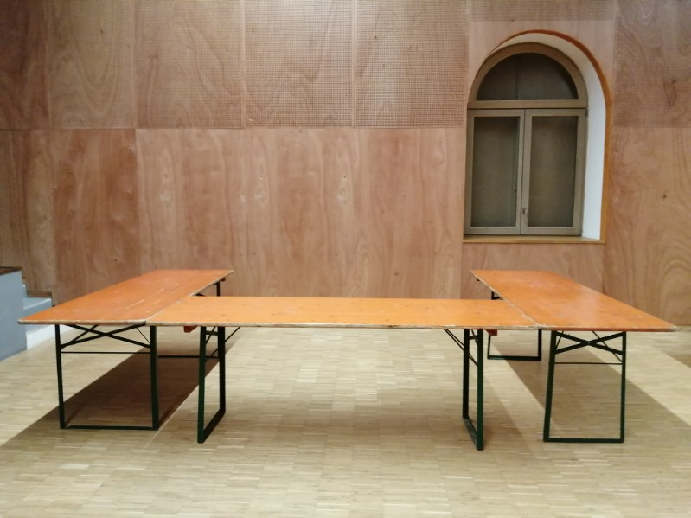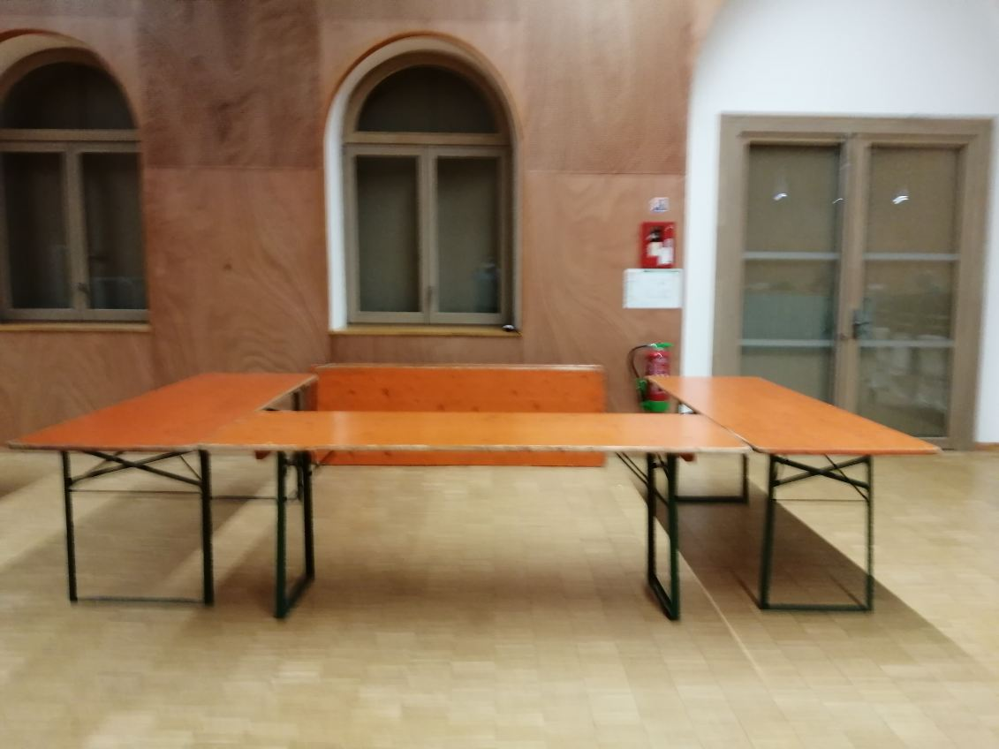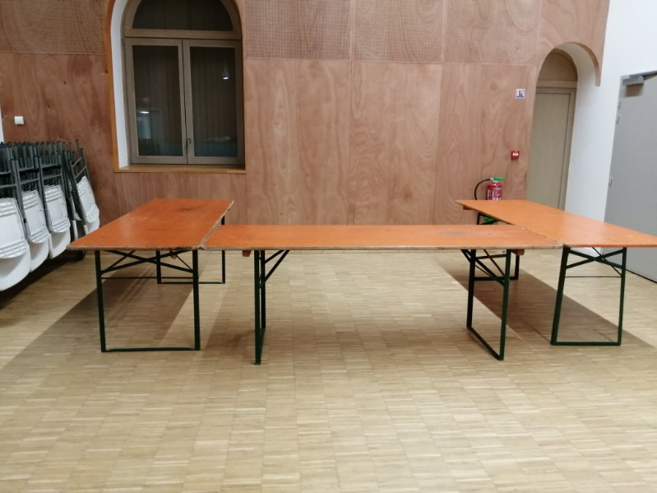 STAND 3 –3,70 m sur 1,43 m STAND 2-- 3,70 m sur 1,43 m STAND 1—3,70 m sur 1,43 m

APRES STAND 3 SUR LE COIN GAUCHE ESCALIERS VERS LA SCENE---- ENTRE STAND 2 ET STAND 1 PORTE DE SORTIE

<

ENTREE PRINCIPALE

MONTE CHARGE

POUR HANDICAPE VERS SCENE SORTIE DE SECOURS

ET VERS CUISINE

ICI 3 STAND DE 3,30 m sur 1,05 m ICI BAR OU ACCUEIL TOILETTES